Все результаты соревнований своевременно оформляются и обязательно вывешиваются на школьный стенд.
Соревнования по хоккею 2013-2014 уч. год.
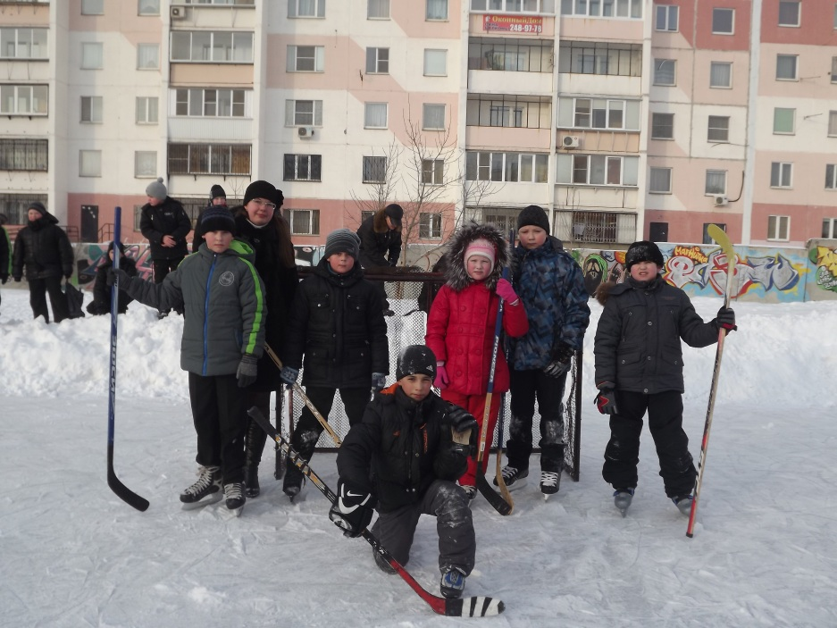
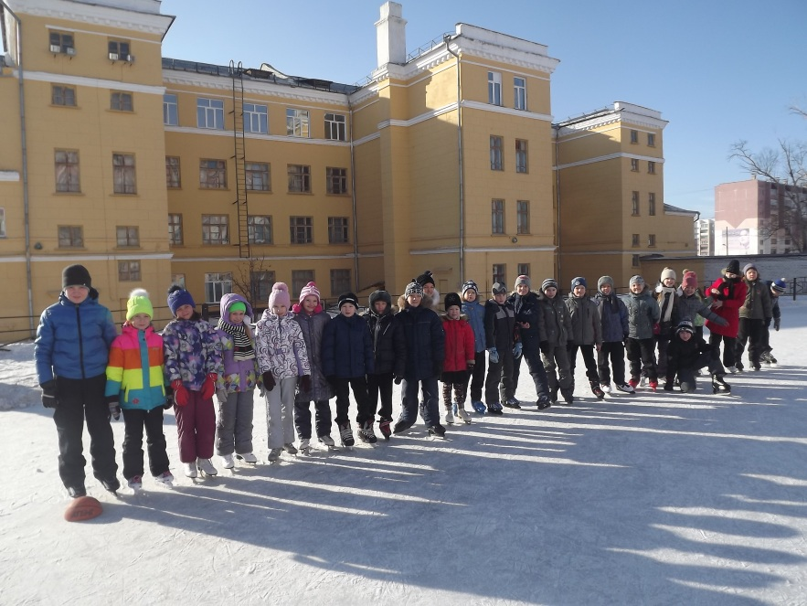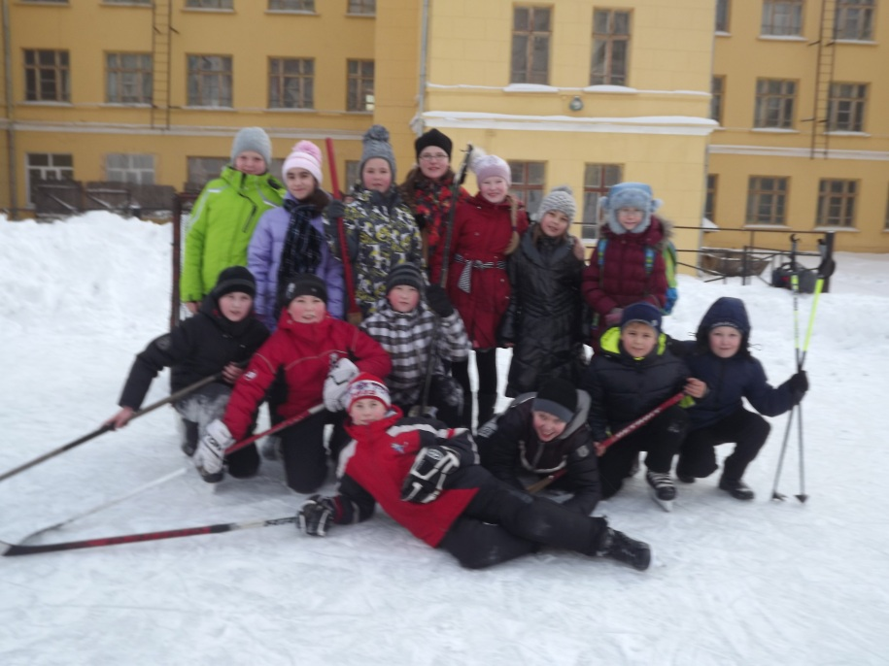

Соревнования по скоростному бегу на коньках 2014-2015 уч. год.
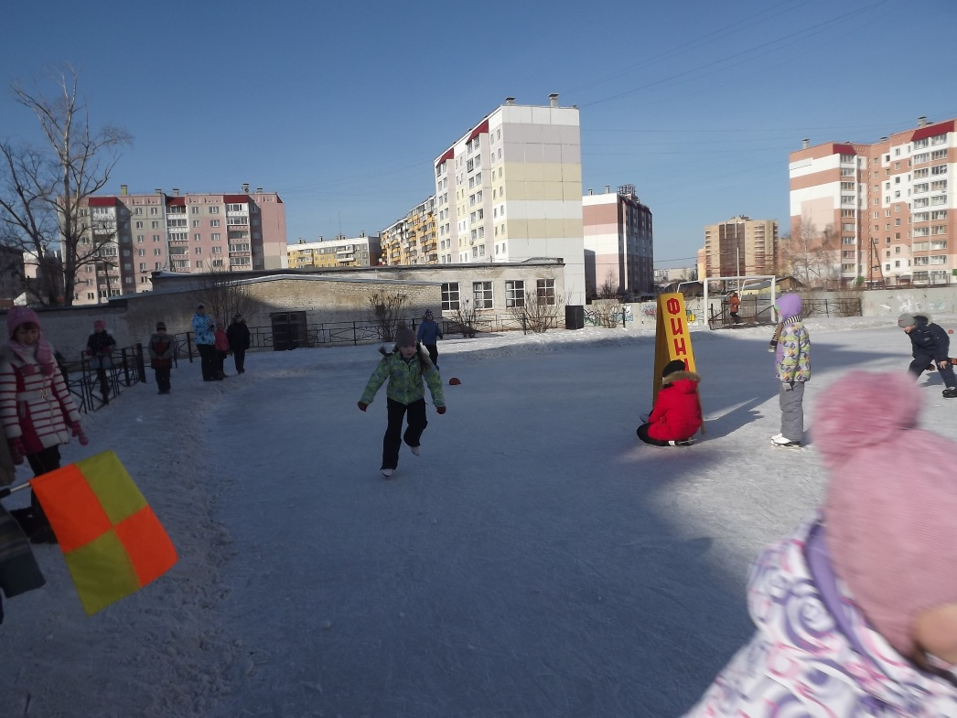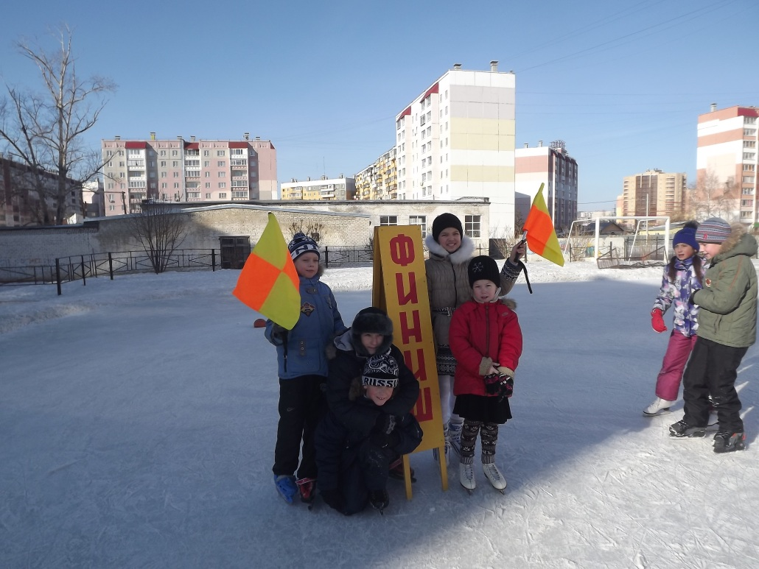
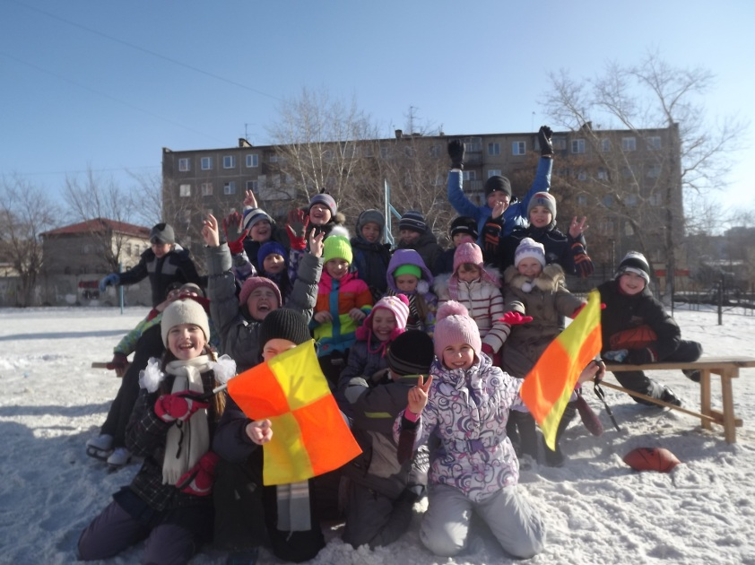

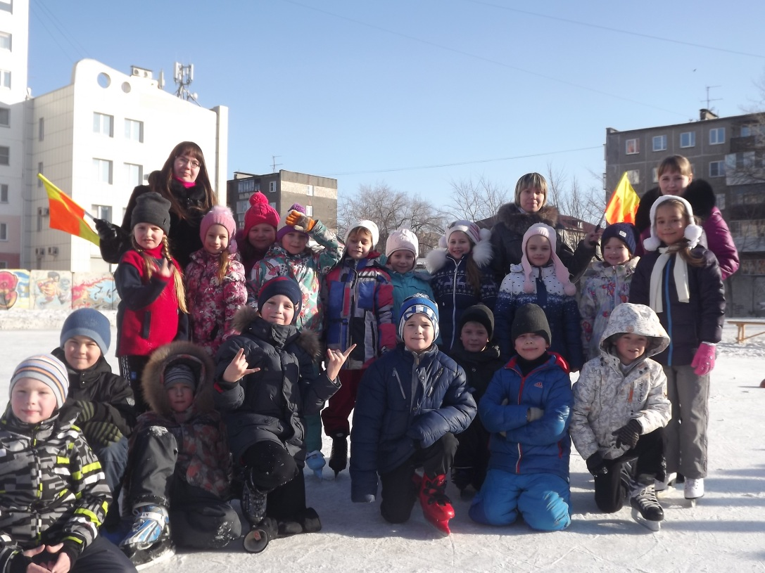

Соревнования по лыжным гонкам среди учащихся начальной школы
2014-2015 уч. год.
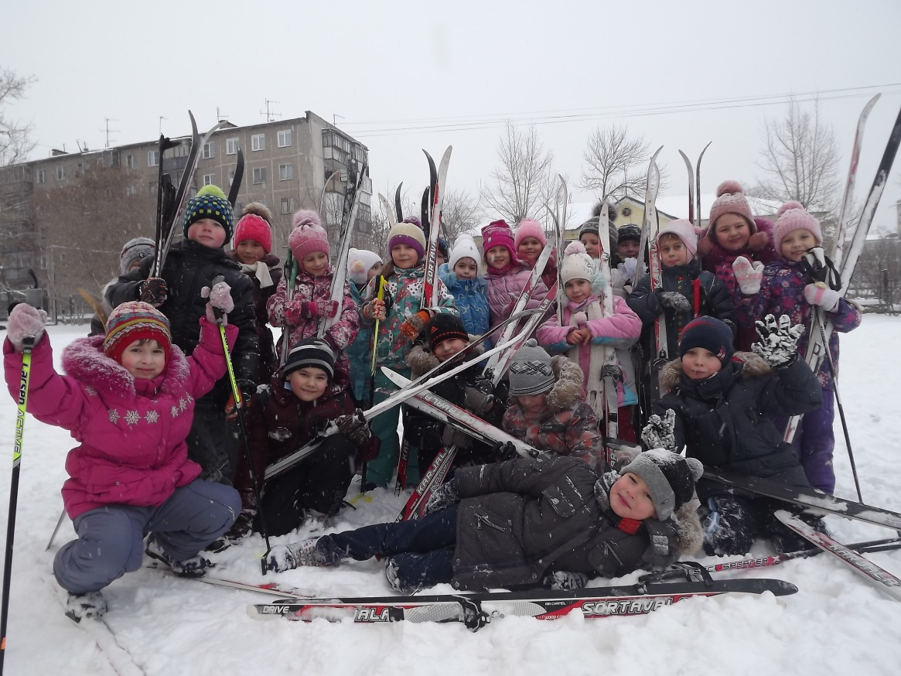

Для общего развития и приобщения детей к мировым спортивным событиям посещение чемпионата мира по тхеквандо 2015 года
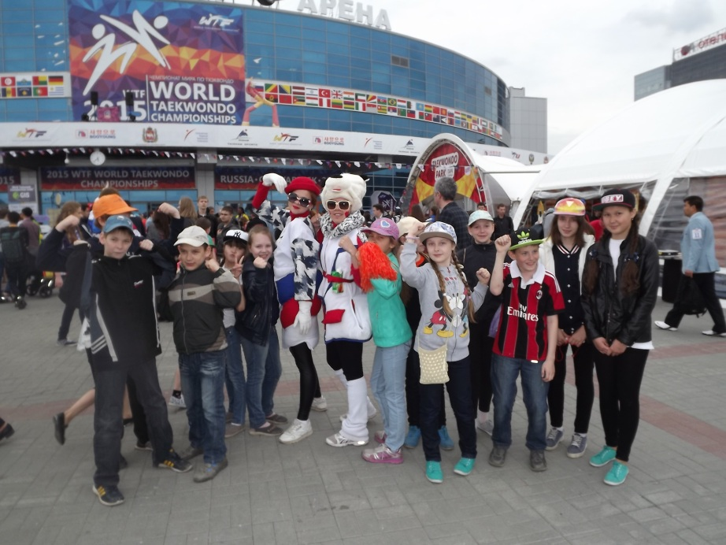
Массовый забег «Кросс нации»


